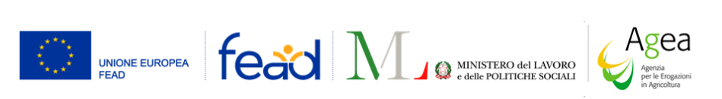

**La Fondazione Diocesana Caritas Trieste ONLUS gestisce un Emporio della Solidarietà sito in via Di Chiadino, 2/2– Trieste (TS) ed è affiliato al programma di aiuti alimentari del programma della Unione Europea – FEAD – tramite la rete delle Organizzazioni partner Territoriali legate alla Caritas diocesana di Trieste – O.p.C nr. 72.**

**L’Emporio è un servizio destinato al sostegno di nuclei familiari e singole persone che versano in stato di indigenza economica, di vulnerabilità sociale tramite la distribuzione gratuita di beni alimentari e di prima necessità. Inoltre eroga tramite i propri operatori e volontari un servizio di ascolto e di orientamento in sinergia con il Centro di Ascolto diocesano per valutare la domanda di aiuto e la tipologia del bisogno espresso. Il servizio lavora in rete con i servizi sociali del Comune di Trieste, con i servizi della locale Azienda Sanitaria e con una molteplicità di attori del sociale del territorio.**

**Nell’anno 2023, la OpT Fondazione Diocesana Caritas Trieste ONLUS ha sostenuto tramite il programma di aiuti alimentari FEAD dell’Unione Europea un numero di persone *indigenti continuativi* pari a n. 610 persone con un numero di pacchi distribuiti pari a n. 2211 pacchi per un totale di prodotti alimentari FEAD ricevuti pari a 3954 kg e 864 litri, mentre sono stati distribuiti alle persone in stato di indigenza 2822 Kg e 864 litri, nel distribuito sono compresi anche gli arrivi del 2022. Inoltre, i prodotti alimentari pervenuti dal programma del Fondo nazionale nell’anno 2023 risultano pari a 676,79 kg e 0 litri, mentre il distribuito è pari a 414,83 kg e 0 litri.**

**Si segnala che sono stati sostenuti presso l’Emporio, con gli aiuti alimentari del programma FEAD, anche i profughi di guerra Ucraini per un totale di n. 75 *indigenti saltuari*.**